### ΕΝΟΤΗΤΑ 22 (π 185-336)

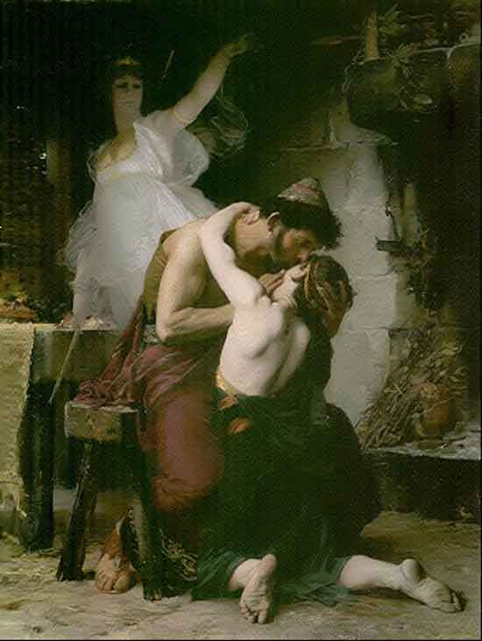

**ΕΝΟΤΗΤΕΣ**  
1. "Η Αθηνά δίνει εντολές στον Οδυσσέα, αίρει τη μεταμόρφωσή του και ο Τηλέμαχος αιφνιδιάζεται" (185-206)  
2. "Ο Οδυσσέας αποκαλύπτεται και αναγνωρίζεται από τον Τηλέμαχο" (207-260)  
3. "Ο Οδυσσέας καταστρώνει σχέδιο δράσης" (261-336)  
  
  
**ΑΦΗΓΗΜΑΤΙΚΟΙ ΤΡΟΠΟΙ**  
Στο απόσπασμα κυριαρχεί ο διάλογος, ο οποίος :  
α) χαρίζει ζωντάνια και αμεσότητα στην αφήγηση  
β) κάνει την υπόθεση να εξελίσσεται πιο γρήγορα  
γ) βοηθάει τον ακροατή-αναγνώστη να καταλάβει καλύτερα το ήθος και τα συναισθήματα των πρωταγωνιστών.  
  
**ΤΟ ΤΥΠΙΚΟ ΤΗΣ ΑΝΑΓΝΩΡΙΣΗΣ**  
1. Πολύχρονη απουσία του αναγνωριζόμενου (Ο Οδυσσέας απουσίαζε πολλά χρόνια από την Ιθάκη).  
2. Ο αναγνωριζόμενος είναι καλυμμένος (Ο Οδυσσέας, αρχικά, είναι μεταμορφωμένος σε γέρο ζητιάνο).  
3. Απομόνωση των δύο αναγνωριστικών υποκειμένων (Ο Εύμαιος αποχωρεί από το καλύβι κι έτσι πατέρας και γιος μένουν μόνοι).  
4. Αποκάλυψη (Ο Οδυσσέας αποκτά την κανονική του μορφή και ομολογεί την ταυτότητά του).  
5. Δυσπιστία του αναγνωριστή, δοκιμασία και διαβεβαιώσεις του αναγνωριζόμενου (Ο Τηλέμαχος απορεί με την αλλαγή της μορφής του "ξένου" και δεν πείθεται ότι είναι ο πατέρας του. Ο Οδυσσέας αποκαλύπτει ότι η μεταμόρφωση είναι έργο της Αθηνάς).  
6. Αναγνώριση και έκφραση συναισθημάτων (Ο Τηλέμαχος αναγνωρίζει τον πατέρα του και οι δύο αγκαλιάζονται και ξεσπούν σε δάκρυα συγκίνησης).  
  
  
**ΕΠΙΚΗ ΕΙΡΩΝΕΙΑ**  
Με την επική ειρωνεία διατηρείται αμείωτο το ενδιαφέρον του ακροατή-αναγνώστη για την εξέλιξη της υπόθεσης.  
Στο απόσπασμά μας, επική ειρωνεία έχουμε στους στίχους 200 ("ξένε")  και 216 ("δεν είσαι εσύ ο πατέρας μου"). Ο Τηλέμαχος αγνοεί στοιχεία που εμείς γνωρίζουμε.  
  
  
**ΠΡΟΟΙΚΟΝΟΜΙΑ**  
α) 185-186 : η Αθηνά δίνει εντολή στον Οδυσσέα να αποκαλύψει στον γιο του την ταυτότητά του  : προικονομείται η αναγνώριση.  
β) 187-188, 260, 307-308 : προοικονομείται η μνηστηροφονία και η συνεργασία πατέρα και γιου.  
γ) 188-190 : η θεά Αθηνά θα είναι παρούσα στη μνηστηροφονία : προοικονομείται το επιτυχές αποτέλεσμα.  
  
  
**ΕΠΙΦΑΝΕΙΑ ΤΗΣ ΘΕΑΣ ΑΘΗΝΑΣ**  
Επιφάνεια είναι όταν οι θεοί εμφανίζονται ως θεοί στους ανθρώπους για να τους συμβουλεύσουν, να τους προειδοποιήσουν ή να τους δώσουν εντολές.  
Στους στίχους 185-190, η Αθηνά εμφανίζεται στον Οδυσσέα, τον καλεί έξω από την καλύβα και τον προτρέπει να ομολογήσει στον Τηλέμαχο ότι είναι ο πατέρας του και να σχεδιάσουν μαζί τη μνηστηροφονία.    
  
  
**ΑΝΘΡΩΠΟΜΟΡΦΙΣΜΟΣ**  
Οι θεοί συχνά συμπεριφέρονται σαν άνθρωποι. Στην ενότητά μας, η Αθηνά δηλώνει ότι αγαπά τις μάχες και ότι θα πάρει μέρος στη μνηστηροφονία (188-190, 326-327).  
  
  
**ΑΥΤΟΔΙΚΙΑ**  
Όταν τα θύματα ή οι συγγενείς των θυμάτων αναλαμβάνουν να τιμωρήσουν τον θύτη. Αυτή η μορφή απονομής δικαιοσύνης ίσχυε σε εποχές όπως η ομηρική, όπου δεν υπήρχε γραπτό δίκαιο, αλλά υπάρχει (δυστυχώς) και στην εποχή μας. Στην ενότητά μας, ο Οδυσσέας και ο Τηλέμαχος αναλαμβάνουν οι ίδιοι να τιμωρήσουν τους μνηστήρες για την απρεπή συμπεριφορά τους.  
  
  
**Ο ΡΟΛΟΣ ΤΗΣ ΑΘΗΝΑΣ**  
Η Αθηνά δεν είναι παρούσα καθ’ όλη τη διάρκεια της αναγνώρισης του Οδυσσέα από τον Τηλέμαχο, αλλά ο ρόλος της είναι ιδιαίτερα σημαντικός :  
α) δίνει εντολή στον Οδυσσέα να ομολογήσει στον γιο του την πραγματική του ταυτότητα και να σχεδιάσουν τη μνηστηροφονία (185-187).  
β) βοηθά στην αναγνώριση, γιατί αίρει τη μεταμόρφωση του Οδυσσέα και με μαγικό τρόπο τον κάνει από ζητιάνο, ωραίο άνδρα (191-195)  
γ) υπόσχεται στον Οδυσσέα βοήθεια κατά τη διάρκεια της μνηστηροφονίας (188-190).  
  
  
**ΤΟ ΣΧΕΔΙΟ ΔΡΑΣΗΣ ΕΝΑΝΤΙΟΝ ΤΩΝ ΜΝΗΣΤΗΡΩΝ**  
α) Ο Τηλέμαχος θα πάει την αυγή στο παλάτι (298-299)  
β)  Ο Οδυσσέας θα κατέβει αργότερα στην πόλη με τον Εύμαιο και θα μπει στο παλάτι με τη μορφή ζητιάνου (300-301).  
γ) Ο Τηλέμαχος δεν πρέπει να αντιδράσει στις προσβολές και τις προκλήσεις των μνηστήρων.  
δ) Ο Οδυσσέας θα ειδοποιήσει με νεύμα τον Τηλέμαχο την κατάλληλη στιγμή να μαζέψει τον οπλισμό από το παλάτι και να κρατήσει μόνο δύο σπαθιά, δύο δόρατα και δύο ασπίδες. (309-326)  
ε) Η Αθηνά θα είναι παρούσα στο φονικό και θα βοηθήσει : αυτή την πληροφορία τη δίνει ο Οδυσσέας στον Τηλέμαχο για να τον εμψυχώσει (326-327).  
στ) Το σχέδιο θα πρέπει να μείνει κρυφό, προκειμένου να δοκιμαστούν για την αφοσίωσή τους τα αγαπημένα πρόσωπα και οι δούλοι (328-336).  
  
  
**ΟΜΗΡΙΚΗ ΠΑΡΟΜΟΙΩΣΗ**  
242-245  
Αναφορικό μέρος : 242-244 (το κλάμα των πουλιών που οι κυνηγοί τους αρπάζουν τα μικρά τους)  
Δεικτικό μέρος : 245 (έντονο και πικρό κλάμα του Οδυσσέα και του Τηλέμαχου)  
Κοινός όρος : το δυνατό κλάμα.  
  
  
**ΤΥΠΙΚΕΣ ΕΚΦΡΑΣΕΙΣ ΚΑΙ ΤΥΠΙΚΑ ΕΠΙΘΕΤΑ**  
Λαεριάδη διογέννητε/πολύτροπε Οδυσσέα (185) : τυπική έκφραση  
δοξασμένη πόλη (187) : τυπικό επίθετο  
χρυσό ραβδί (191) : τυπικό επίθετο  
πέταξαν σαν πουλιά τα λόγια του (200) : τυπική έκφραση  
ένας θεός απ'όσους τον απέραντο ουρανό κρατούν (203, 224) : τυπική έκφραση  
του αντιμίλησε έπειτα ο Οδυσσέας πολυμήχανος (225) : τυπική έκφραση  
ωραία ρούχα (235) : τυπικό επίθετο  
αποκρίθηκε βασανισμένος ο Οδυσσέας και θείος (207, 251) : τυπική έκφραση  
περήφανους μνηστήρες (299) : τυπικό επίθετο  
πολύβουλη η Αθηνά (310) : τυπικό επίθετο  
μεγάλη αίθουσα (313) : τυπικό επίθετο  
Παλλάδα Αθηνά (326) : τυπικό επίθετο  
ο Δίας βαθυστόχαστος (327) : τυπικό επίθετο  
  
  
**ΧΑΡΑΚΤΗΡΙΣΜΟΙ**  
**1. Τηλέμαχος** : Στην αρχή είναι εξαιρετικά δύσπιστος, κάτι που είναι απόλυτα δικαιολογημένο, αφού η ξαφνική μεταμόρφωση του ζητιάνου, του προκαλεί έκπληξη. Στη συνέχεια πείθεται και συγκινημένος πέφτει στην αγκαλιά του πατέρα του. Στη συνέχεια εκδηλώνει το ενδιαφέρον του, θέτοντας ερωτήσεις στον πατέρα του για τις περιπέτειές του. Δείχνει εμπιστοσύνη στον πατέρα του και υπακούει στις εντολές που δίνει ο Οδυσσέας σχετικά με το σχεδιασμό της μνηστηροφονίας.  
**2. Οδυσσέας** : Είναι γενναίος, αποφασιστικός, έξυπνος και προνοητικός. Ταυτόχρονα, είναι και τρυφερός και προστατευτικός πατέρας. Εκδηλώνει την χαρά του για τον Τηλέμαχο και δεν ντρέπεται να κλάψει , δείχνοντας ότι για τους ήρωες το κλάμα δεν είναι ντροπιαστική πράξη, αλλά ειλικρινής εκδήλωση των συναισθημάτων τους. Με απόλυτη ψυχραιμία καταστρώνει ένα πανέξυπνο σχέδιο για τη μνηστηροφονία που φανερώνει την ευστροφία και τη διορατικότητα του ήρωα. Τέλος, είναι ιδιαίτερα αγαπητός στην Αθηνά, κάτι που αποδεικνύεται από το γεγονός ότι η Αθηνά παρουσιάζεται μπροστά του, τον συμβουλεύει και του υπόσχεται βοήθεια.